Exploratory Data Analysis (EDA) Report
Analiza eksploracyjna danych tabularnych i tekstowych
Projekt: modelowanie przepływu pacjentów między praktykami GP a opieką szpitalną w Szkocji
Autor: Antoni Kostuj
Spis treści
Spis treści 2
1. Wprowadzenie 3
Główne pytania EDA 3
2. Opis danych 4
2.1. Dane tabularne (PHS GP practice list sizes) 4
2.2. Dane tekstowe (raporty/biuletyny) 4
3. Metodyka i narzędzia 5
3.1. Środowisko 5
3.2. Preprocessing przed EDA 5
4. Wyniki EDA – dane tabularne 6
4.1. Jakość danych 6
4.2. Zakres czasowy i struktura 6
4.3. Statystyki opisowe i rozkłady wielkości praktyk 7
4.4. Korelacje między grupami wiekowymi 9
4.5. Wartości odstające (IQR) 9
5. Wyniki EDA – dane tekstowe 10
5.1. Statystyki korpusu 10
5.2. Najczęstsze tokeny i bigramy 11
5.3. TF-IDF – słowa kluczowe 12
5.4. Modelowanie tematów (LDA) 12
5.5. Szum i artefakty 12
6. Interpretacja w kontekście pracy dyplomowej 13
7. Rekomendacje i kolejne kroki 14
7.1. Preprocessing i przygotowanie cech 14
7.2. Tekst 14

1. Wprowadzenie
Celem EDA jest zrozumienie struktury i jakości danych przed budową modeli oraz przed przygotowaniem cech do analizy przepływów pacjentów. W raporcie opisano kluczowe właściwości danych tabularnych (liczebności list pacjentów w praktykach GP) oraz danych tekstowych (sekcje z raportów), z naciskiem na wykrycie braków, niespójności, wartości odstających oraz potencjalnych ryzyk dla dalszego modelowania.

Główne pytania EDA
- Jaka jest kompletność i spójność danych (braki, duplikaty, błędne wartości)?
- Jak wygląda rozkład wielkości praktyk GP oraz zmiany w czasie (także wg płci)?
- Czy istnieją wartości odstające, które mogą zaburzać estymacje i wizualizacje?
- Jakie cechy demograficzne są współzależne (korelacje między grupami wiekowymi)?
- Jakie są podstawowe właściwości korpusu tekstowego oraz dominujące terminy i tematy?

2. Opis danych

2.1. Dane tabularne (PHS GP practice list sizes)
Zbiór danych zawiera obserwacje kwartalne dotyczące liczby pacjentów zapisanych do praktyk GP w Szkocji, z podziałem na płeć oraz grupy wiekowe. Po wczytaniu: 83391 wierszy i 23 kolumn. Zakres czasu: 2014-01-01 – 2021-07-01. Liczba unikalnych praktyk: 1082. Kategorie płci: 3. Jednostki terytorialne: HB = 16, HSCP = 33.
Atrybut | Opis (skrót)
Date | data obserwacji (kwartał)
PracticeCode | identyfikator praktyki
HB | Health Board
HSCP | Health and Social Care Partnership
Sex | All / Male / Female
AllAges | liczba pacjentów (wszyscy)
Ages0to4 ... Ages85plus | liczebności w grupach wiekowych

2.2. Dane tekstowe (raporty/biuletyny)
Dane tekstowe pochodzą z wybranych dokumentów tematycznie powiązanych z systemem ochrony zdrowia (raport/biuletyn). Tekst został podzielony na sekcje (jednostki analizy), a następnie znormalizowany i stokenizowany w celu analizy częstości, TF-IDF oraz modelowania tematów.
Źródło | Liczba znaków (po ekstrakcji)
public_health_bulletin_2025_01 | 16647
gp_workforce_survey_2022 | 40785

3. Metodyka i narzędzia

3.1. Środowisko
- Python (Jupyter/Colab).
- pandas i numpy – wczytanie, czyszczenie i statystyki opisowe.
- matplotlib – wizualizacje (histogramy, boxploty, heatmapy).
- nltk – tokenizacja.
- scikit-learn – TF-IDF i wektoryzacja.
- gensim lub równoważne – proste modelowanie tematów (LDA), jeśli użyte w notatniku.

3.2. Preprocessing przed EDA
- Konwersja kolumny Date do typu daty; kontrola zakresu czasowego.
- Usunięcie lub ignorowanie kolumn jakościowych QF z bardzo wysokim udziałem braków.
- Rozdzielenie danych zagregowanych (Sex = All) oraz danych wg płci (Male/Female).
- Dla tekstu: normalizacja (lowercase), czyszczenie znaków, tokenizacja, filtracja stop-słów (jeśli zastosowano).
- Podział dokumentów na sekcje jako jednostki analizy (w celu zwiększenia liczby obserwacji tekstowych).

4. Wyniki EDA – dane tabularne

4.1. Jakość danych
Kolumny z sufiksem QF zawierają niemal wyłącznie braki (około 99%). Zmienne ilościowe (liczebności grup wiekowych) mają znikomy poziom braków (<0,2%). Nie wykryto duplikatów obserwacji.
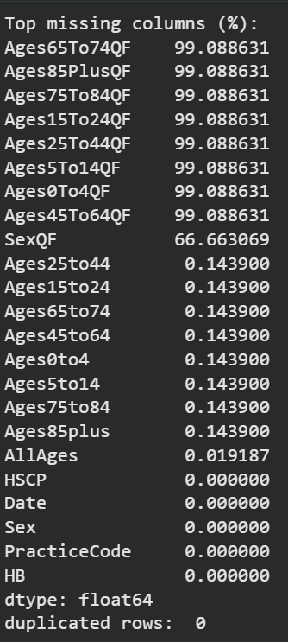

4.2. Zakres czasowy i struktura
- Zakres dat: 2014-01-01 – 2021-07-01.
- Niekompletny zestaw kategorii płci dla (Date, PracticeCode): 9 przypadków (np. brak jednej z kategorii).
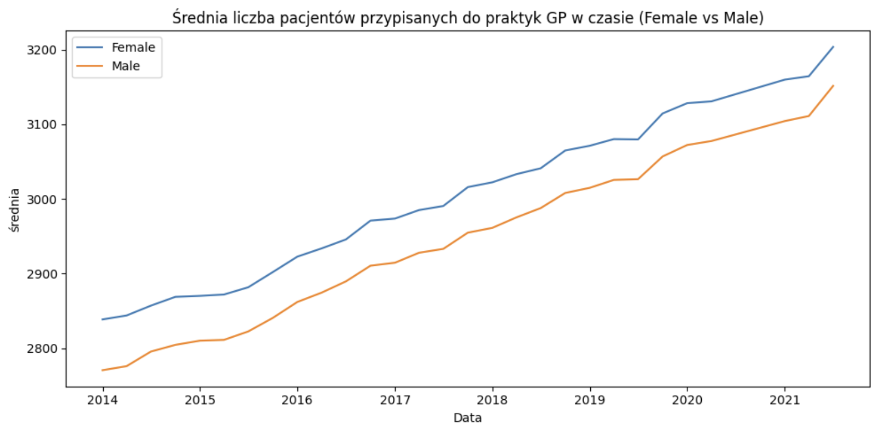

4.3. Statystyki opisowe i rozkłady wielkości praktyk
Miara | AllAges (Sex=All)
Liczba obserwacji | 27800
Średnia | 5931.15
Odchylenie std. | 3720.68
Min | 0
25% | 3173
Mediana (50%) | 5494.5
75% | 8180.25
Max | 48657
- Wykryto 2 obserwacje z AllAges = 0 (ok. 0,007%); do decyzji: usunąć lub sprawdzić źródło błędu.
- Rozkład wielkości praktyk jest prawoskośny (nieliczne bardzo duże praktyki).
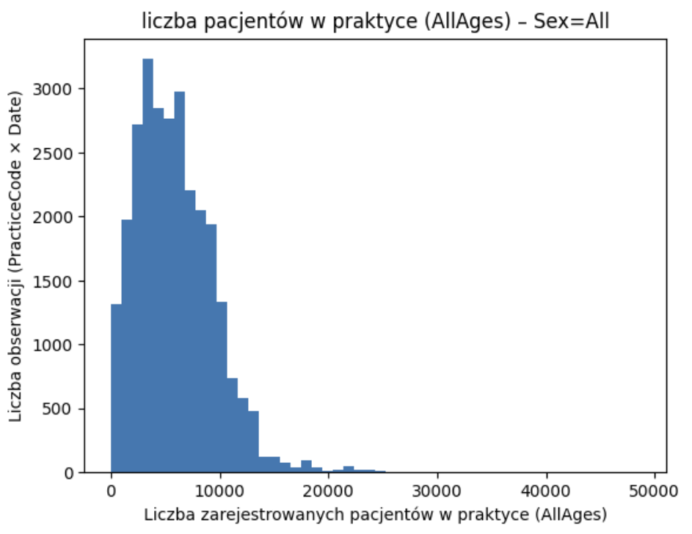
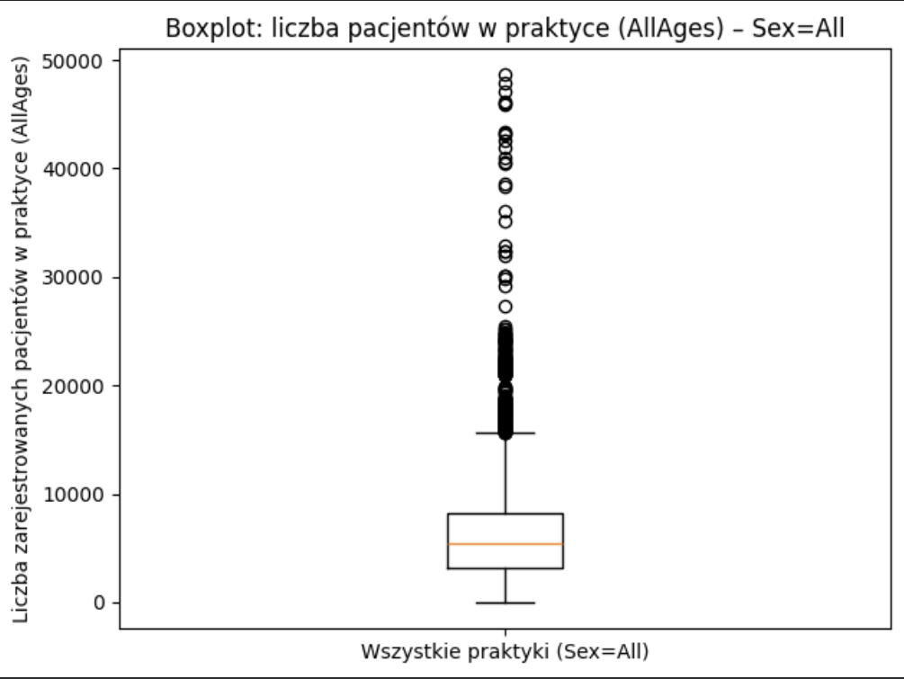

4.4. Korelacje między grupami wiekowymi
Do analizy korelacji przygotowano 9 zmiennych liczebności (AllAges oraz osiem grup wiekowych). Macierz korelacji pomaga wykryć współliniowość i wskazuje, które cechy mogą być redundantne w modelu.
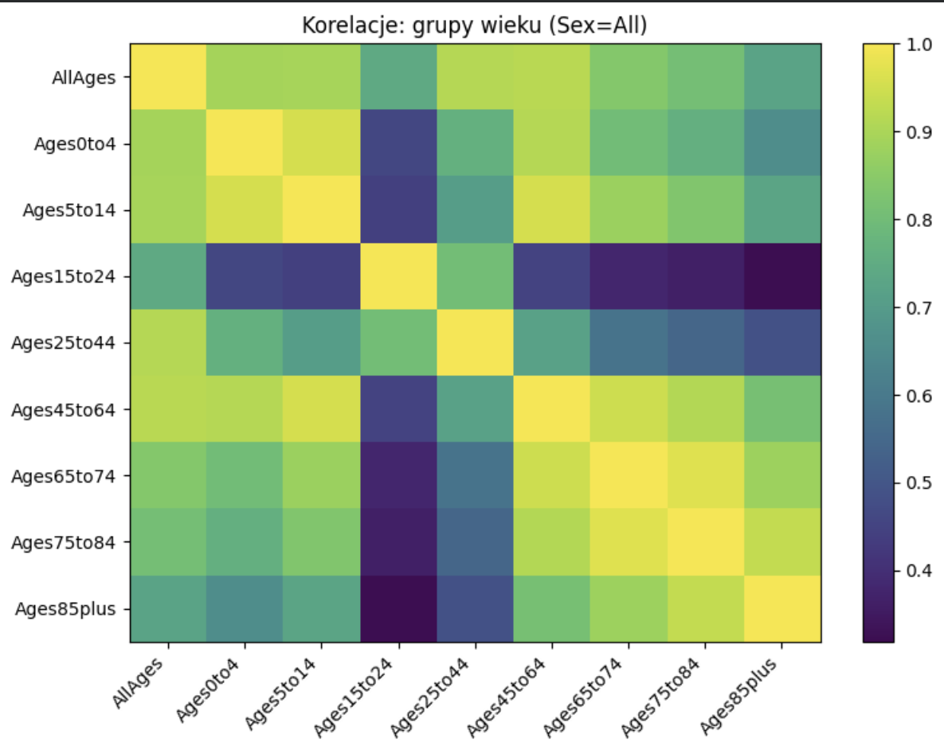

4.5. Wartości odstające (IQR)
- Granice IQR dla AllAges: dolna = -4338.0, górna = 15692.0.
- Liczba obserwacji uznanych za odstające: 375.
- Wartości odstające wynikają głównie z bardzo dużych praktyk;
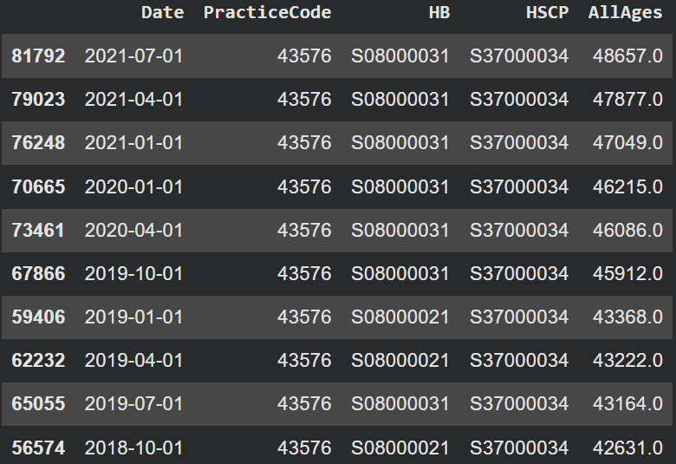

5. Wyniki EDA – dane tekstowe

5.1. Statystyki korpusu
- Liczba dokumentów/sekcji: 14.
- Liczba unikalnych słów (słownik): 1127.
- Średnia długość dokumentu (tokeny): 290.3.
- Mediana długości dokumentu (tokeny): 114.
- Krótkie sekcje (<100 tokenów): 5 (potencjalnie mniej informacyjne).

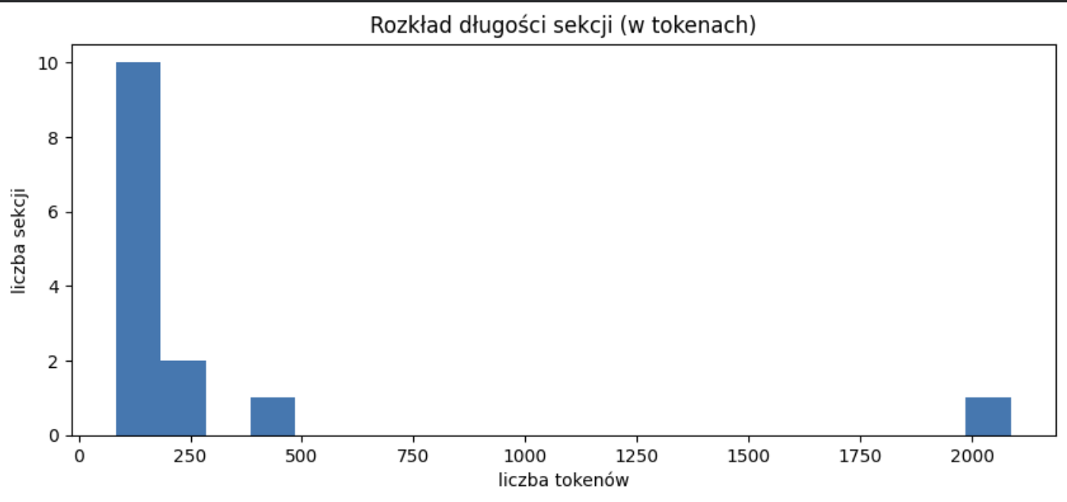

5.2. Najczęstsze tokeny i bigramy
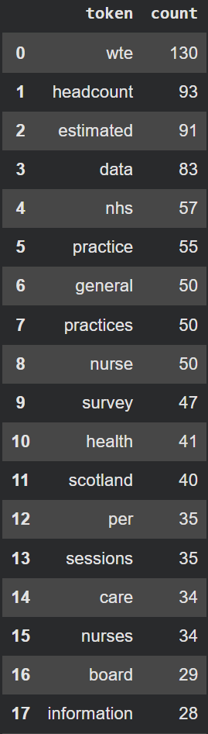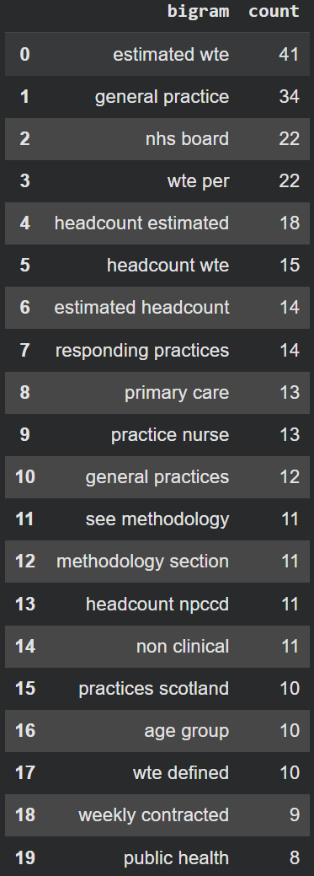

5.3. TF-IDF – słowa kluczowe
Termin | Średni TF-IDF
gp | 0.1058
wte | 0.0861
data | 0.0788
2025 | 0.0720
headcount | 0.0640
- TF-IDF wskazuje terminy silnie charakterystyczne dla sekcji (np. skróty branżowe i metryki zatrudnienia).
- Jeżeli celem jest łączenie informacji tekstowych z danymi tabularnymi, TF-IDF może zostać użyty do budowy cech (embeddingi / tematy / słowa kluczowe).

5.4. Modelowanie tematów (LDA)
Zastosowano proste modelowanie tematów (LDA) w celu identyfikacji dominujących wątków w korpusie. Wynik w postaci listy słów o największych wagach dla tematów pozwala interpretować, czy dokumenty dotyczą np. zasobów kadrowych, zdrowia psychicznego, statystyk publicznych itp.

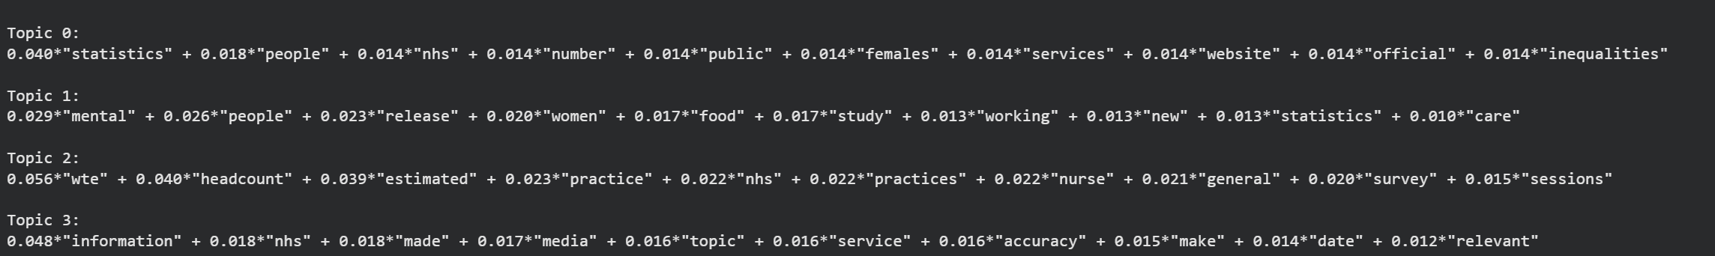

5.5. Szum i artefakty
- Wykryto niewielki udział sekcji z artefaktami po ekstrakcji (np. elementy nawigacyjne/źródłowe) – szczególnie w jednym ze źródeł.
- Rekomendowane: dodatkowe reguły czyszczenia (usuwanie nagłówków/stopki, linków, krótkich linii).

6. Interpretacja w kontekście pracy dyplomowej
- Dane tabularne są wystarczająco kompletne do budowy cech demograficznych na poziomie praktyki i okresu czasu; największym ograniczeniem są kolumny QF (praktycznie puste).
- Nieliczne rekordy z AllAges = 0 oraz niekompletne zestawy płci wymagają jawnej obsługi w pipeline (filtr/uzupełnienie), aby nie zaburzać agregacji.
- Silna prawoskośność rozkładu wielkości praktyk oraz obecność outlierów sugerują użycie transformacji/log-skalowania lub modeli odpornych na skrajne wartości.
- Korelacje między grupami wiekowymi mogą wskazywać na współliniowość; w modelach regresyjnych warto rozważyć redukcję wymiaru (PCA) lub selekcję cech.
- Tekst może dostarczać kontekstu i być źródłem cech uzupełniających – przez TF-IDF/tematy – jeśli da się go powiązać czasowo lub instytucjonalnie z danymi tabularnymi.

7. Rekomendacje i kolejne kroki

7.1. Preprocessing i przygotowanie cech
- Usunąć/wyłączyć kolumny QF lub pozostawić je tylko do audytu jakości.
- Zdecydować o obsłudze rekordów AllAges=0 (najczęściej usunięcie po weryfikacji).
- Dla outlierów: testowo porównać wyniki modeli dla (a) pełnych danych, (b) po winsoryzacji, (c) po log-transformacji.
- Zbudować wskaźniki struktury wieku (udział 65+, 75+, 85+) oraz tempo zmian w czasie na poziomie praktyki.

7.2. Tekst
- Doprecyzować jednostkę analizy (sekcja/akapit) i zapewnić spójny podział w każdym źródle.
- Wzmocnić czyszczenie: usunąć elementy nawigacyjne, źródła URL, stopki, numery stron.
- Rozważyć lematyzację oraz filtrację nazw własnych, jeśli nie są informacyjne.
- Jeżeli tekst ma być łączony z tabelami: zdefiniować mapowanie (czas, instytucja, region) i stworzyć cechy (TF-IDF/tematy) per okres/region.

